PH-1186 工业在线中文PH计
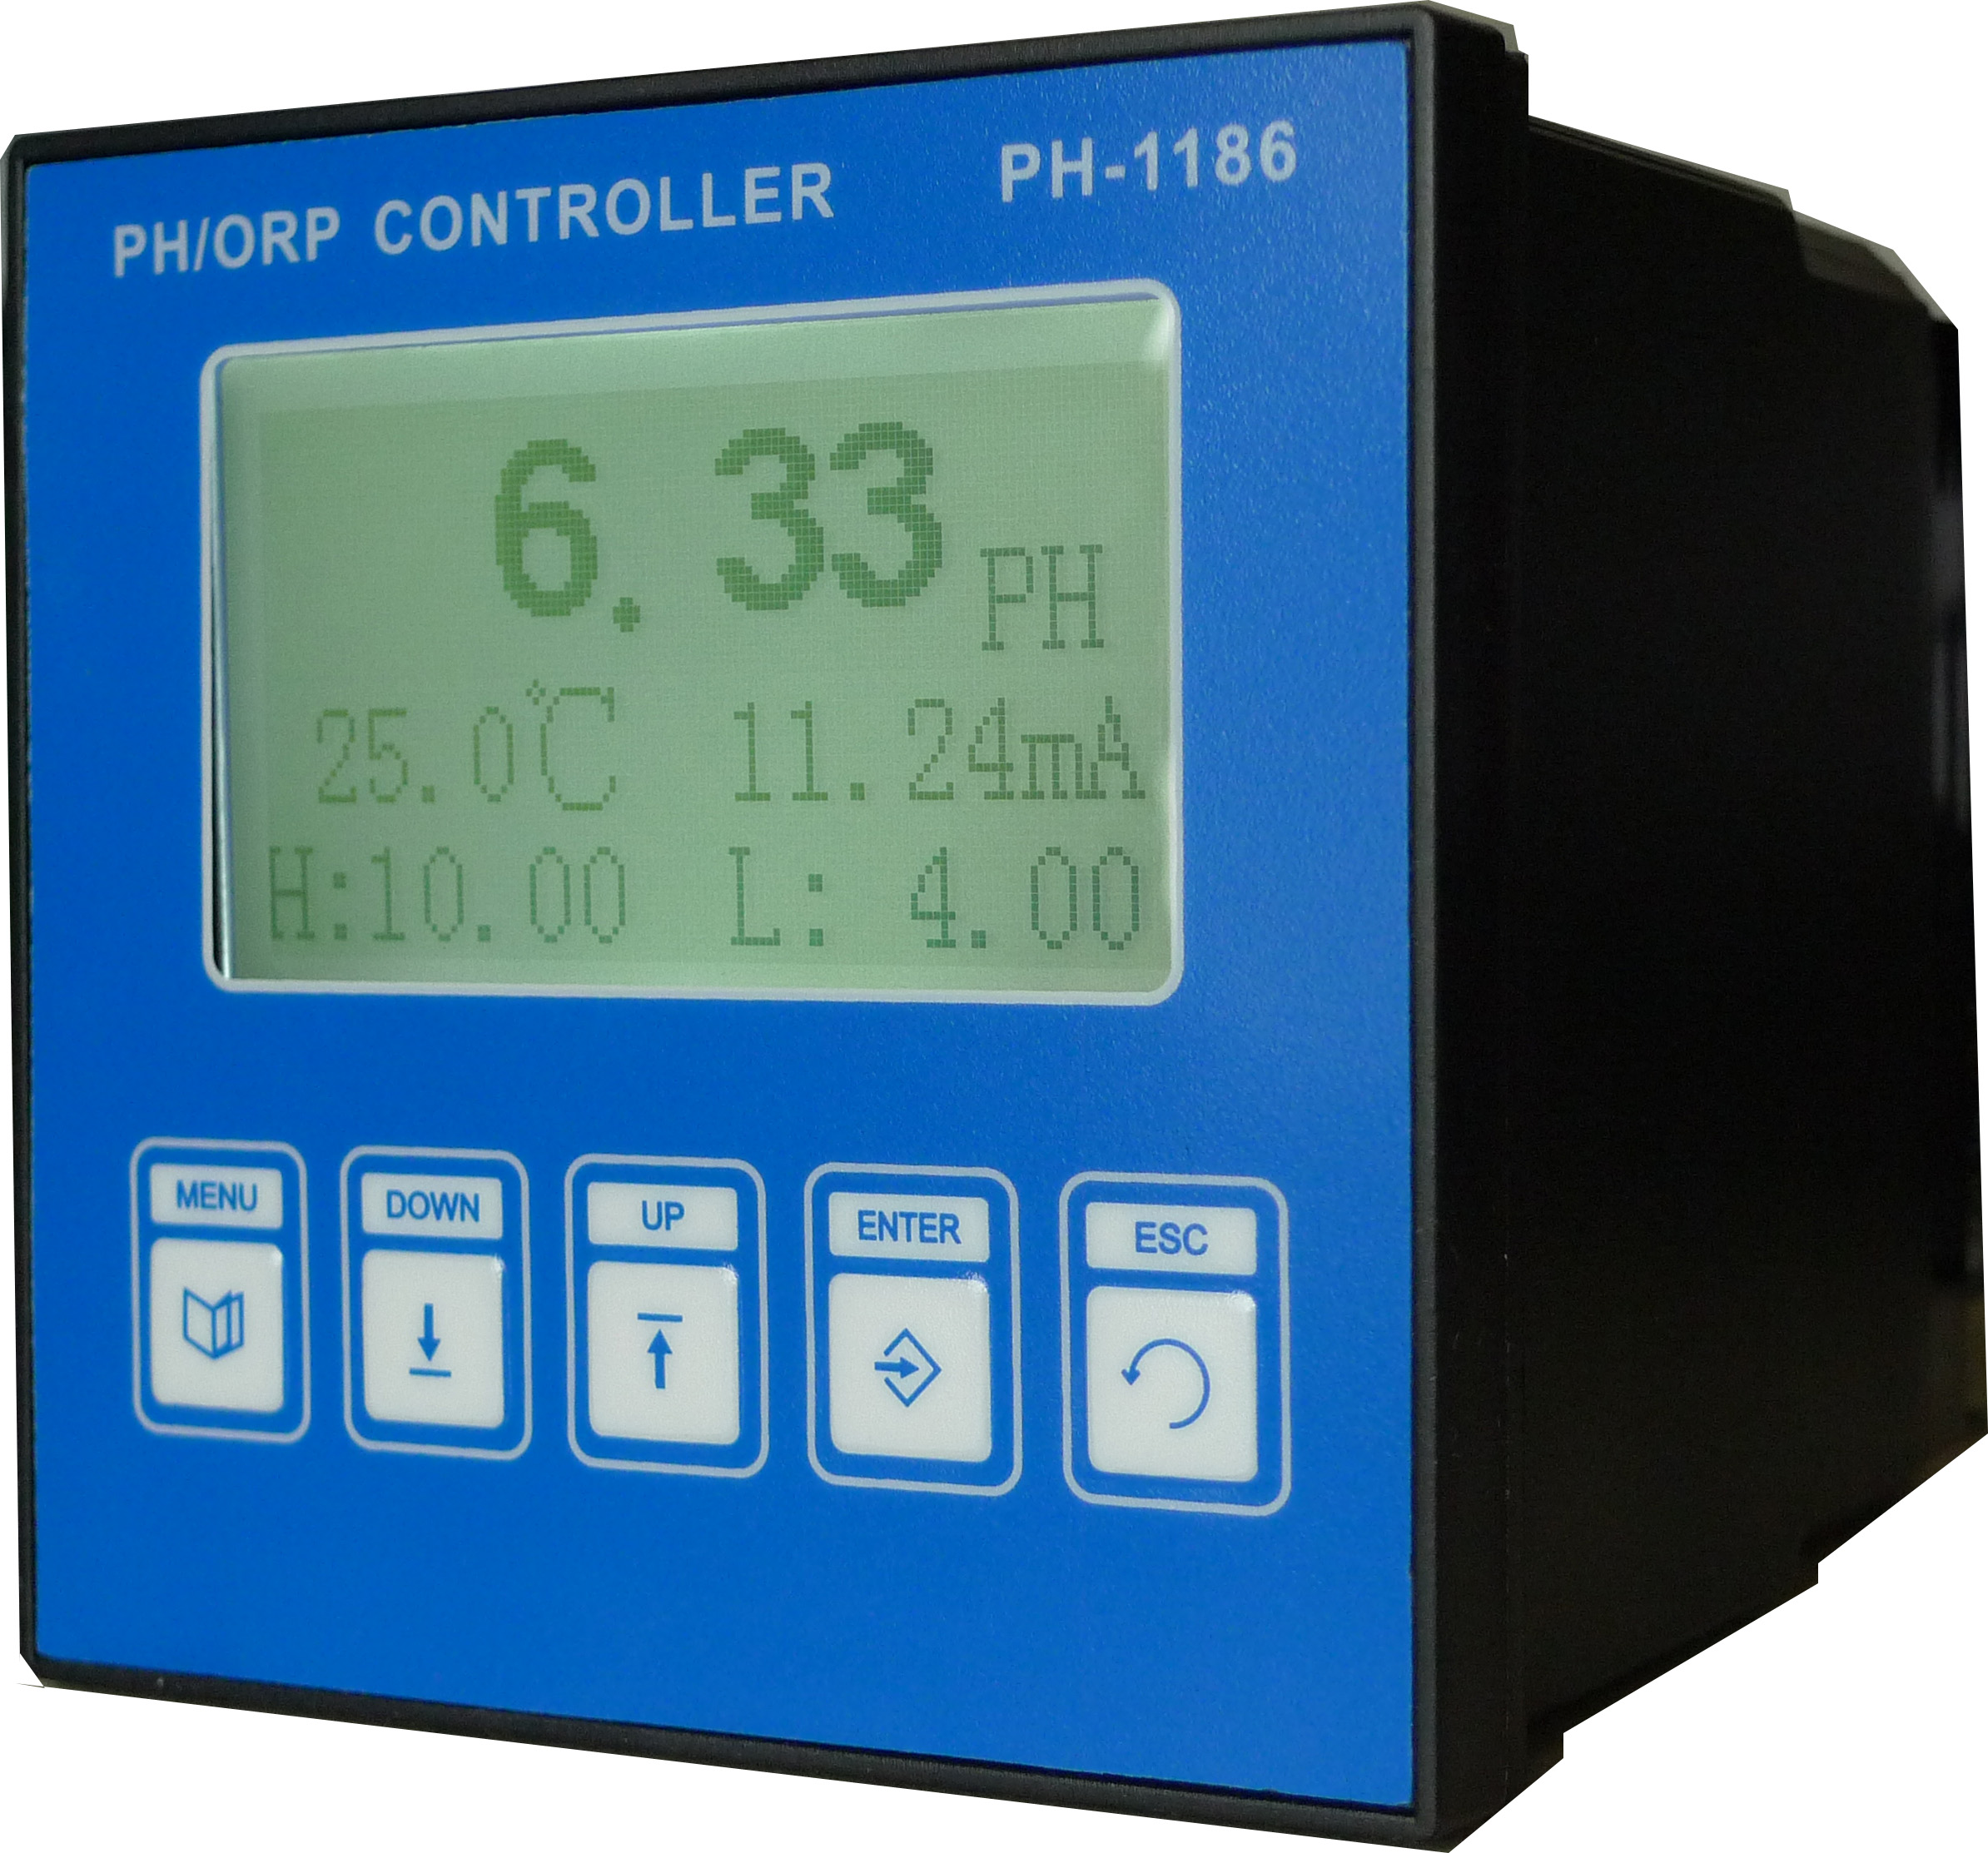
注意事项

- 使用时请遵守本说明书之操作规程及注意事项。
- 在使用过程中若发现仪器工作异常或损坏请联系经销商,切勿自行修理。
- 为使测量更精确，仪器须经常配合电极进行标定；若您的电极购买时间已近一年或电极存在质量问题，请注意更换。
- 执行标定工作之前请将仪器通电预热三十分钟。
- 因产品更新换代，本说明书如有变动恕不另行通知。
1.产品配置
请确认您所购买的PH-1186检测仪，包装盒是否完整，如有包装损坏或是有任何配件短缺的情形，请您尽快与经销商联系，配置如下。
标准配置
◇ PH-1186仪表一台
◇ PH或ORP电极一支（注：一整套时含有）
◇ 紧固锁紧条两根
◇ 用户使用说明书一本
◇ PH校准缓冲液药粉两包（6.86、4.00）

可选附件
◇ 电极安装支架
◇ 电极流通杯
2.产品简介
PH-1186是本公司自主研发的新一代智能水质检测仪，拥有专利权。具有中文菜单操作、稳定性高、重复性能优越、多功能等特点，能精确测量溶液中的PH值、氧化还原电位（ORP）和温度值。广泛用于：环保、污水处理、火电、养殖、食品加工、印刷、冶金、制药、发酵、化工、自来水等溶液中PH值的在线检测。
主要特点：
◇大屏幕点阵液晶显示、中文菜单操作、多参数同时显示。
◇自动温度补偿功能。
◇通讯功能：具有RS-485通讯接口（MODBUS协议部分兼容）（选配），可转换RS-232。4～20 mA电流输出对应的PH值可以任意设定。
◇可选配本公司上位机在线采集软件，进行数据采集和处理。
◇记事本：PH/ORP模式分别能存储50个测量数据，用户可以根据需要记录测量数据。
◇历史曲线（选配）：PH/ORP模式分别能记录50组的历史数据（采样间隔1-240分），并具有查询功能。
◇自动识别标准液，可恢复出厂设置。
◇看门狗功能：确保仪表不会死机。
◇掉电保护＞10年。
◇核心部件来自国外著名品牌。
3.技术指标
- 测量范围：-2.00~16.00PH，-1999~+1999mV (ORP)，-10~130.0℃
- 分 辨 率：0.01PH，1mV，0.1℃
- 精 度：±0.02 PH，±1mV，±0.3℃
- 稳 定 性：≤0.01pH/24h
- PH标准液：6.86/4.00/9.18 7.00/4.00/10.01
- 温度补偿：0～99.9℃(PH)
- PH校正范围：零点±1.45PH；斜率±30%
- 控制接口：两组ON/OFF继电器接点，分为高点、低点报警控制。
- 信号隔离输出：4～20mA隔离保护输出
10．继 电 器：继电器滞后量任意设定，继电器负载 10A 220VAC
11．工作条件：环境温度为0~60℃,相对湿度≤90%
12．输入阻抗：≥1×10¹²Ω
13．输出负载： 负载＜500Ω（0-10mA），负载＜750Ω（4-20mA）
14．工作电压：220VAC±10%、50/60Hz
15．尺 寸：96×96×115 mm
16．开孔尺寸：92×92mm
17．重 量：0.9Kg
4.仪表安装
4.1.主机安装
1.在仪表柜或安装面板上开出一个矩形切口。
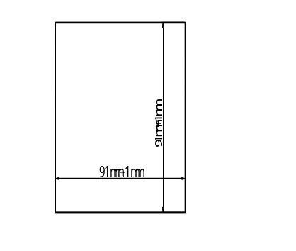
2.将仪表插入仪表柜，并紧固锁紧条。
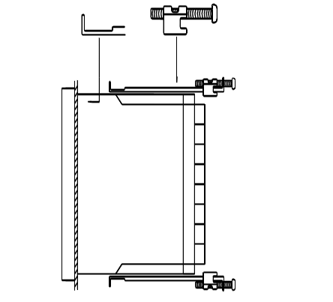
4.2.电极安装
请不要把电极直接投入水中，应使用电极安装支架或流通杯。安装前请务必使用生料带（3/4螺纹处）做好防水封闭工作，避免水进入PH电极中，造成PH电极电缆线短路。
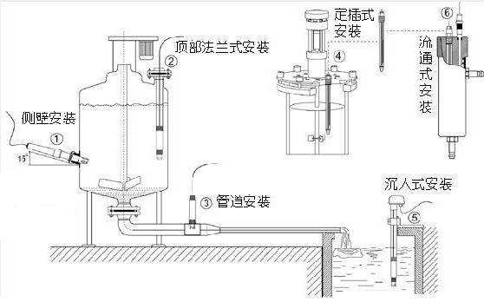
安装方式示意图

5.仪表面板及接线说明
前面板按键
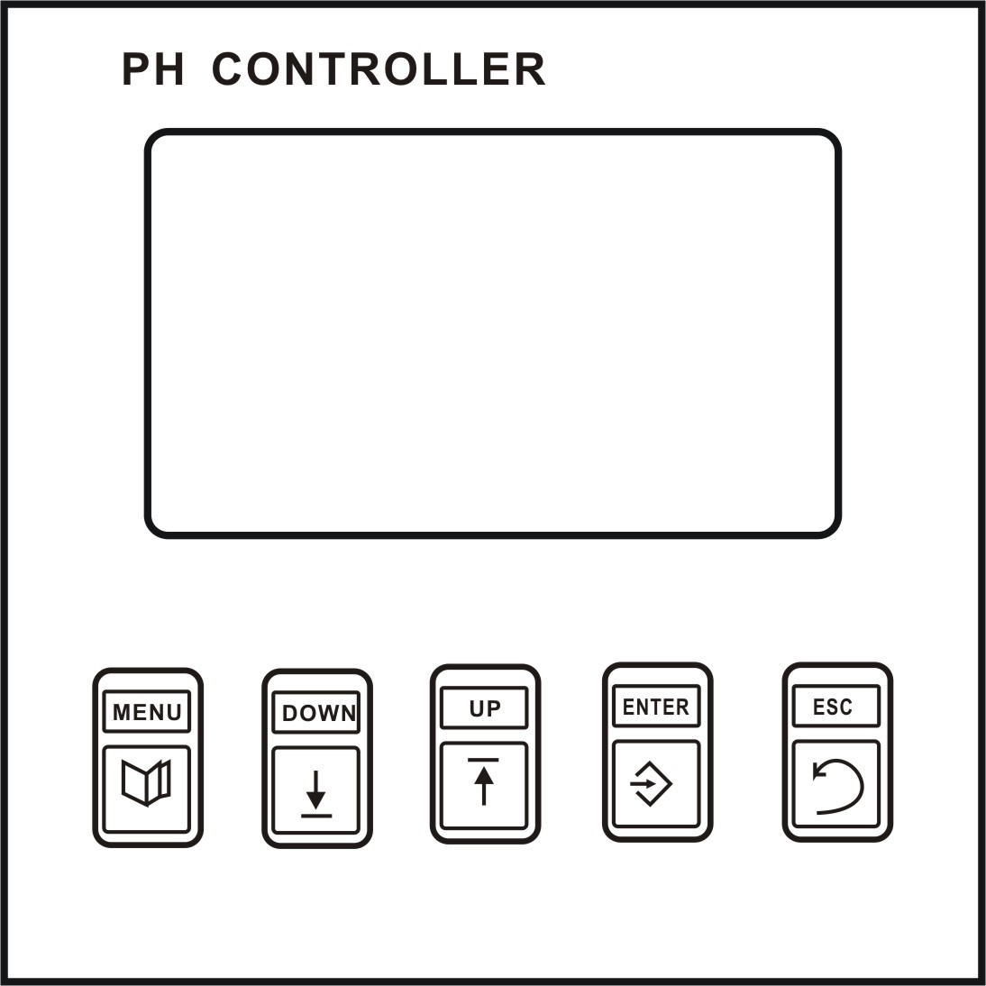
1．MENU循环模式键
2．DOWN数值减少键
3．UP数值增加键
4．ENTER确认键
5．ESC退出键
后面板接线说明

1.NO： 高点继电器常开端 | 9. INPUT： 测量电极
2.COM：高点继电器公共端 | 10. REF： 参比电极
3.NC： 高点继电器常闭端 | 11. TEMP： 温度补偿
4.NO： 低点继电器常开端 | 12. TEMP： 温度补偿
5.COM：低点继电器公共端 | 13. RS-485 A
6.NC： 低点继电器常闭端 | 14. RS-485 B
7.L ： 220V火线 | 15. 4~20mA+
8.N ： 220V零线 | 16. 4~20mA-

注：如需要RS-232通讯，请选择合适的RS-485转RS-232配备器。本仪表RS-485接口部分兼容MODBUS协议，详情请咨询厂家或经销商。

6.仪表功能设置
6.1.主菜单

6.86PH
25.0℃ D: 0.50
H:10.00 L: 4.00

PH值为主显示，温度值、高低报警设置值及滞后量为副显示。正上方为当前测量值，25.0℃为当前温度值，H:10.00为高点报警值，L: 4.00为低点报警值，D: 0.50为滞后量。

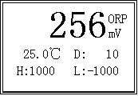
ORP值为主显示，温度值、高低报警设置值及滞后量为副显示。正上方为当前测量值，25.0℃为当前温度值，H:1000为高点报警值，L: -1000为低点报警值，D: 10为滞后量。

6.2.PH标定
水质检测仪表由于使用环境的特殊，诸如溶液中污垢的堵塞、强酸或强碱的缓慢腐蚀、水中微生物的附注，都有可能因素影响仪表的准确性。另外由于不同的电极其参数不可能完全一致,或者电极使用一段时间后其参数会发生变化。 为了测量准确，仪器需要定期清洗电极以及进行标定。
本表具有两组标准液（6.86/4.00/9.18和7.00/4.00/10.01）自动识别功能，仪器出厂时处于（6.86/4.01/9.18）标准液识别状态，所以标定时请选择该组份的标准液。选择方式见后面的说明。
仪表应先使用蒸馏水清洗干净电极，然后配好标准液（配置校准缓冲液切勿使用自来水，有可能无法标定），并准备好校准过程中清洗电极使用的蒸馏水。
零点标定
将清洗干净的PH电极放入pH6.86标准液中，轻轻搅拌几下，等仪表显示稳定。按MENU键，进入零点标定菜单一，如下所示。

零点标定
PH： 6.98
标液： 6.86 √

PH后面的数值为当前测量数据，标液后面的数值为标准液实际的PH值。当选择的标准液正确时，屏幕右下角会显示“√”，表明可以标定，按ENTER键测量数据会稳定显示6.86表明仪表零点标定完成。当选择的标准液不合适时，会显示“×”，表明有误不能标定，ENTER键被屏蔽。此自动识别标准液的功能可以有效防止误操作，标定不准确。
斜率标定
按MENU键，进入斜率标定菜单二，如下所示。
斜率标定
PH： 4.16
标液： 4.00 √

将PH电极从标准液pH6.86中取出，清洗干净并用滤纸吸干，然后将电极放入标准液pH4.00（仪表自动识别标准液，若标准液是碱性则显示9.18）中，轻轻搅拌几下，等仪器显示数值稳定。屏幕右下角会显示“√”，表明可以标定，按ENTER键测量数据会稳定显示4.00（或9.18）表明仪表斜率标定完成。按MENU键，进入模式设置菜单三。

6.3.ORP标定
仪表默认为PH模式，切换方式请查看模式设置菜单。
提供两种标准液的配制方法：
Ⅰ、86mV： 标准6.86PH缓冲液中加入稍过量醌氢醌。
Ⅱ、256 mV：标准4.00PH缓冲液中加入稍过量醌氢醌
（标准液的保存时间为一周）。

零点标定
将清洗干净的ORP电极放入标准液（86mV）中，轻轻搅拌几下，等仪表显示稳定。按MENU键，进入零点标定菜单一，如下所示。

零点标定
ORP： 56mV
标液： 86mV √

ORP后面的数值为当前测量数据，标液后面的数值为标准液实际的ORP值。当选择的标准液正确时，屏幕右下角会显示“√”，表明可以标定，按ENTER键测量数据会稳定显示86mV表明仪表零点标定完成。当选择的标准液不合适时，会显示“×”，表明有误不能标定，ENTER键被屏蔽。此自动识别标准液的功能可以有效防止误操作，标定不准确。
斜率标定
按MENU键，进入斜率标定菜单二，如下所示。
斜率标定
ORP： 216mV
标液： 256mV √

将ORP电极从标准液（86mV）中取出，清洗干净并用滤纸吸干，然后将电极放入标准液（256mV）中，轻轻搅拌几下，等仪器显示数值稳定。屏幕右下角会显示“√”，表明可以标定，按ENTER键测量数据会稳定显示256mV表明仪表斜率标定完成。按MENU键，进入模式设置菜单三。
6.4.模式设置
PH模式
模式设置
PH/ORP设置：PH
标液设置：6.86

ORP模式
模式设置
PH/ORP设置：ORP

按ENTER键弹出光标、移动光标，按DOWN键、UP键切换模式设置，按ENTER键存储。仪器出厂时PH/ORP模式转换已设置好，通常不需要修改（PH/锑模式转化，要恢复出厂设置）。标准溶液选择6.86表示标定时选择（6.86/4.00/9.18）一组标准溶液。7.00表示标定时选择 （7.00/4.00/10.01）一组标准溶液。按MENU键，进入报警设置菜单四。
6.5.报警设置
PH模式
报警设置
高点H: 10.00
低点L: 4.00
滞后D: 0.50

ORP模式
报警设置
高点H: 1000mV
低点L: -1000mV
滞后D: 10mV

按ENTER键弹出光标、移动光标，按DOWN键、UP键调节数字，按ENTER键存储，每次按ENTER键移动光标时，前一个数值已存储。如需要快速调节数字，先按住UP键，再按ENTER键，为快速增；先按住DOWN键，再按ENTER键，为快速减。此功能后面菜单操作相同。高点H：高报警设置，低点L：低报警设置。滞后D：表示迟滞量设置。
注： D值在0～（高点H值-低点L值）范围内设置。
为避免继电器不停跳动或控制溶液PH值幅宽，本仪器设此功能，具体操作如下：按DOWN键、UP键调节D的值。即调节继电器迟滞量（客户可根据需要在此范围调节，仪器出厂时初始值为0.5）调节好之后按ENTER键存储，即记忆该数值，设置工作完成。按MENU键，进入通讯设置菜单五。
高点继电器：将在实际测量值高于高报警设置值HIGH 值时动作，实际测量值再下降到低于（高点H值-滞后D值）时释放。
低点继电器： 将在实际测量值低于低报警设置值LOW值时动作，实际测量值再上升到高于（低点L值+滞后D值）时释放。有益于延长继电器或交流接触器的使用寿命。所以用户必须根据实际情况设置高、低点和迟滞量。
6.6.通讯及出厂设置

485 通讯设置
地址：01
出厂设置

按ENTER键弹出光标，按DOWN键、UP键调节通讯地址（16进制），再按ENTER键存储数据。（注：具体协议规范请咨询厂家或经销商）按MENU键进入下一个菜单：4-20mA设置。同时按住DOWN键、UP键，进入恢复出厂设置菜单。

恢复出厂设置？

该菜单可以恢复出厂设置，当你无法确定设置是否正确时，可以通过恢复出厂设置功能，来恢复出厂时的数据。按ENTER键恢复出厂设置后，并进入RS485通讯菜单。按MENU键不恢复出厂设置，并进入下一个菜单六：输出电流设置。

6.7.电流输出设置
4-20mA 输出出厂时对应的PH值分别为0-14PH ，ORP分别为-1000mV—1000mV，但用户可根据自己的要求，任意设定对应的值以满足工控需要。按ENTER键移动光标跳到需
PH模式
4-20mA 设置

4 mA： 0
20 mA： 14

ORP模式
4-20mA 设置

4 mA: -1000mV
20 mA： 1000mV

要调节的数字，按DOWN键、UP键调节数字，再按ENTER键存储数据，并跳到下个需要调节的数字。按MENU键进入下一个菜单七：记事本。
输出电流(mA)： I=16×(C-A)/(B-A)+4
注： I为输出电流值，4mA≤I≤20mA
C为仪表当前测量PH值，0.00≤C≤14.00
A为设置中4mA对应的数值
B为设置中20mA对应的数值 (ORP略)
6.8.记事本

PH模式
记事本
PH: 6.86
索引
0 6.86

ORP模式
记事本
ORP: 256mV
索引
0 256mV

记事本提供用户存储需要的测量数据，方便测量需要，PH/ORP模式可分别存储50个数据。PH/ORP后面的数据为当前测量值，索引下面0为索引号，右边的数据为该索引地址中存储的数据。按UP键查看后一个数据，按DOWN键查看前一个数据。按ENTER键为存储当前的数据到索引指向的存贮空间中。按MENU键进入下一个菜单八：历史曲线。
6.8.记事本（选配。自动记录和历史曲线一起）
PH模式
记事本

1组（02）：0.00PH
采样时间：30分

ORP模式
记事本

1组（02）：0.00mv
采样时间：30分

记事本自动存储测量数据，方便测量需要，PH/ORP模式可分别存储50个数据。PH/mV前面的数据为当前测量值，1组为查询号，右边的数据为
每组存储的数据。按ENTER键弹出光标，按UP键查看后一个数据，按DOWN键查看前一个数据。（02）表示当前记录第二组数据。由它和（可设置）采样时间，可以推断一段的数据。按MENU键进入下一个菜单。
6.9.历史曲线（选配）
PH模式
PH历史曲线
0 —— 50

ORP模式
ORP历史曲线
0—— 50

本仪表默认每30分钟记录一次数据，分别能连续存储50组PH和ORP历史数据。数据都来自记事本，采样时间（1-240）在记事本里面设置。先按住ENTER键再按UP键，以前的数据将被清除。按MENU键退至到主菜单。
7.温补设置
仪表为自动温度补偿方式，若需要温度补偿，请使用带温度补偿电极。温度补偿电阻为铂电阻PT1000，出厂须要配合仪表进行校准，具体过程请联系厂家。自动温度补偿范围0~99.9℃，校准后接上仪表就能正常使用，仪表会自动识别。仪表默认没有温度补偿，显示为25.0℃

8.标准缓冲液PH值对照参考表

TEMP℃ | 4.00 | 4.01 | 6.86 | 7.00 | 9.18 | 10.01
0 | 4.00 | 4.00 | 6.98 | 7.12 | 9.46 | 10.32
5 | 4.00 | 4.00 | 6.95 | 7.09 | 9.39 | 10.25
10 | 4.00 | 4.00 | 6.92 | 7.06 | 9.33 | 10.18
15 | 4.00 | 4.00 | 6.90 | 7.04 | 9.28 | 10.12
20 | 4.00 | 4.00 | 6.88 | 7.02 | 9.23 | 10.06
25 | 4.00 | 4.01 | 6.86 | 7.00 | 9.18 | 10.01
30 | 4.01 | 4.02 | 6.85 | 6.99 | 9.14 | 9.97
35 | 4.02 | 4.02 | 6.84 | 6.98 | 9.17 | 9.93
40 | 4.03 | 4.04 | 6.84 | 6.97 | 9.07 | 9.89
45 | 4.04 | 4.05 | 6.83 | 6.97 | 9.04 | 9.86
50 | 4.06 | 4.06 | 6.83 | 6.97 | 9.02 | 9.83

仪器实际读值与标准有时会有±1个字的误差

9.电极使用保养
电极在测量时，应先在蒸馏水中（或去离子水中）清洗干净，并用滤纸吸干水分，防止杂质带进被测液中，电极的1/3应插入被测溶液中。
电极不用时应洗净，插入加有3.5mol氯化钾溶液的保护套，或将电极插进加有3.5mol氯化钾溶液的容器中。
检查接线端子处是否干燥，如有沾污，请用无水酒精擦拭，吹干后使用。
应避免长期浸泡在蒸馏水或蛋白质溶液中，并防止与有机硅油脂接触。
使用时间较长的电极，它的玻璃膜可能变成半透明或附有沉积物，此时可用稀盐酸洗涤，并用水冲洗。
电极使用时间较长，出现测量误差时，须配合仪表进行标定。进行校正。
当用以上方式对电极进行维护和保养时仍不能进行标定和测量时，说明电极已经失效，请更换电极。

